Volun社 LED蛍光灯
直管型LED蛍光灯の仕様
タイプ | 20W型 | 40W型 |  | 40W型 | 110W型
写真 | 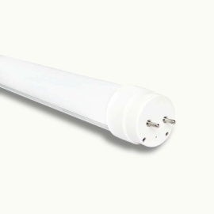 |  |  |  | 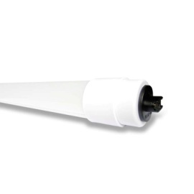
型番 | V-RT10G13-60SA63AF | V-RT-10G13-120SA133AF |  | V-RT10G13-120SA126AF | V-RT12G13-240SA280AF
LEDメーカー | エピスター/ソウルセミコン | エピスター/ソウルセミコン |  | エピスター/ソウルセミコン | エピスター/ソウルセミコン
LED数 | 63pcs SMD5050 | 133pcs SMD5050 |  | 126pcs SMD5050 | 280pcs SMD5050
全光束 | 1000-1100lm; | 2000-2200Lm |  | 2000-2200lm | 4500-4800lm
照度 | ＞300Lux＠1m | ＞560Lux@1m |  | ＞560Lux@1m | ＞750Lux@1m
照射角度 | 250° | 250° |  | 250° | 300°
平均演色性 | 80Ra以上
色温度 | 電球色、昼白色、昼光色(2700-6800K)
消費電力 | 11W±1W | 21W±1W |  | 21W±1W | 50W±1W
入力電圧 | 24Vdc | 24Vdc |  | 24Vdc | 48Vdc
管色/材質 | 乳白色/アルミ合金+ポリカーボネイト
寸法 | ∅30x580㎜ | ∅30x1198㎜ | ∅30x1198㎜ |  | ∅36x2367㎜
重量 | 180g | 342g | 340g |  | 830g
口金 | G13 | G13 | G13 |  | R17d
梱包数 | 25本/箱 |  |  |  | 20本/箱
使用温度 | -20℃～＋50℃
保存温度 | -30℃～＋60℃
使用湿度 | 10％～90％
設計寿命 | 40,000時間
電源 | 外付け型、100～220Vac(PSE認証済み)
保証期間 | 3年間
認証 | PSE、CE、RoHs

㈱アイ・イー・エス
千葉県松戸市新松戸北1-20-19
Tel：047-702-3506
Fax：047-702-3526
Mail：kitano@dyna-ies.com

